Nama : Dwi Ari Prayogo
NIM : 19051397072
Prodi : D4 RPL B

- Diagram Konteks
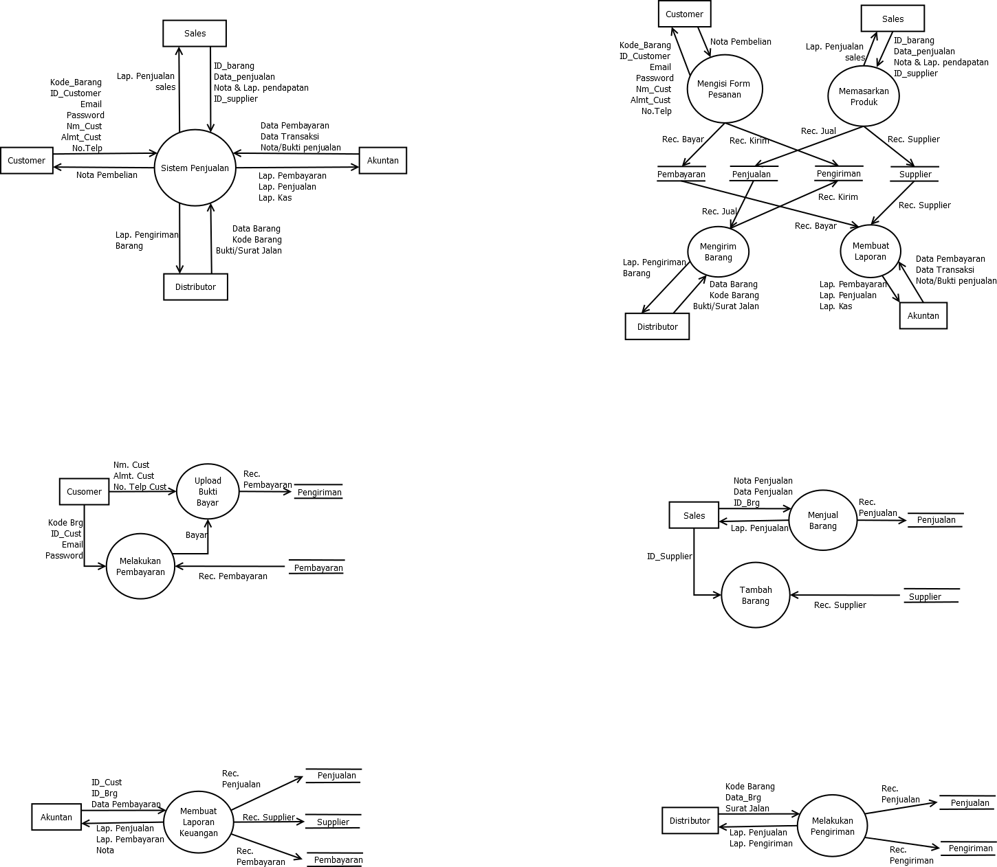
- DFD Level 1
- DFD Level 2
- Proses Mengisi Form Pesanan

- Proses Sales Memasarkan Produk

- Proses Distributor Mengirim Barang

- Proses Akuntan Membuat Laporan

